Taller de ética y ciudadanía I medio
Actividad 8

Nombre:
Curso: I medio
Fecha: _______________/
Objetivo: Reflexionar sobre los caracteres distintivos del hecho moral
Eje 2:
Fecha de entrega: 20-10-2021

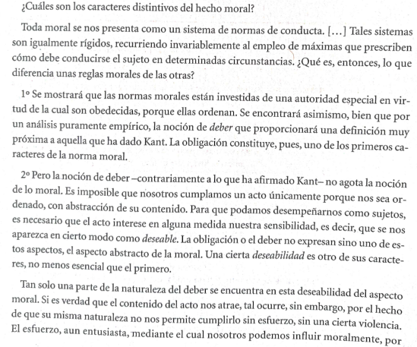
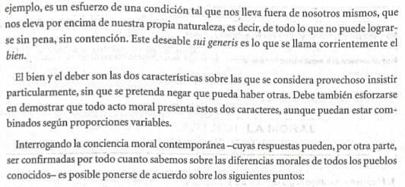

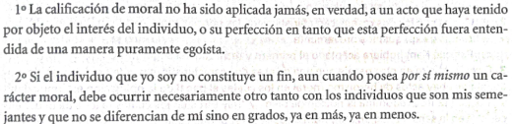
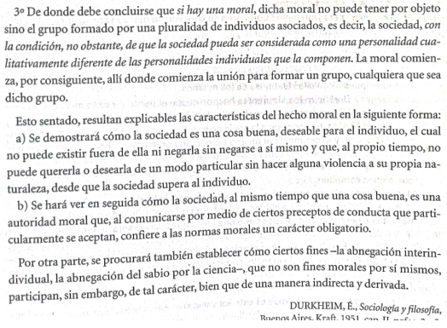
Sociología y filosofía (caracteres distintivos del hecho moral).
Preguntas
1.-Eluciden el término regla (o norma o precepto) y señalen por lo menos tres contextos diferentes de la moral donde se establezcan reglas, dando un ejemplo de regla dentro de cada uno.
2.-a) ¿Cuáles son los dos rasgos característicos de las normas morales según Durkheim? Nómbrelos y explíquenlos brevemente.
3.-a) ¿Qué requisitos debe cumplir un acto para que se pueda calificar como moral?
b) ¿Está de acuerdo en que todo acto moral debe ser cumplido? ¿por qué?

